1. **Γράφω Λ και λ:**

**Λ, λ**

Λ ….. ….. ….. ….. ….. ….. ….. ….. ….. ….. …..

λ ….. ….. ….. ….. ….. ….. ….. ….. ….. ….. …..

1. **Γράφω τις συλλαβές και διαβάζω:**

ο ……

λ α ……

ε ……

ι ……

1. **Λέξεις από λ:**



το λεμόνι

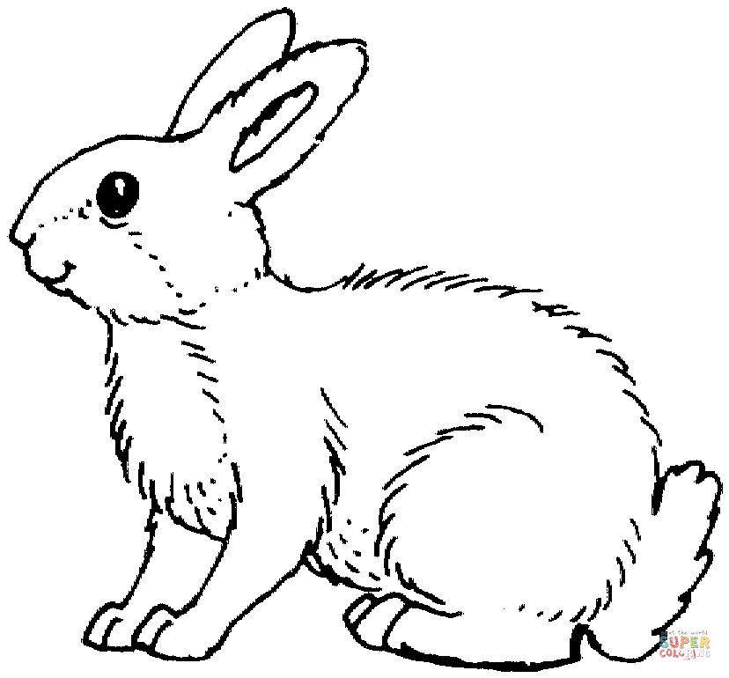

ο λαγός



το λάχανο

1. **Ενώνω τις λέξεις με τις εικόνες:**



το λεμόνι

το λάχανο

ο λαγός

1. **Χρωματίζω τα Λ και λ και διαβάζω:**

* Έλα Λέλα! Έλα Λόλα!